

**О внесении изменений в постановление Восточно-Казахстанского областного акимата от 2 сентября 2015 года № 225 "Об утверждении регламентов государственных услуг, оказываемых в сфере семьи и детей"**

***Утративший силу***

Постановление Восточно-Казахстанского областного акимата от 29 июля 2015 года № 238. Зарегистрировано Департаментом юстиции Восточно-Казахстанской области 6 сентября 2016 года № 4668. Утратило силу постановлением Восточно-Казахстанского областного акимата от 10 марта 2020 года № 69.

      Сноска. Утратило силу постановлением Восточно-Казахстанского областного акимата от 10.03.2020 № 69 (вводится в действие по истечении десяти календарных дней после дня его первого официального опубликования).  
      Примечание ИЗПИ.  
      В тексте документа сохранена пунктуация и орфография оригинала.  
      В соответствии с пунктом 2 статьи 27 Закона Республики Казахстан от 23 января 2001 года "О местном государственном управлении и самоуправлении в Республике Казахстан", пунктом 3 статьи 16 Закона Республики Казахстан от 15 апреля 2013 года "О государственных услугах", приказом Министра образования и науки Республики Казахстан от 21 января 2016 года № 53 "О внесении изменений в приказ Министра образования и науки Республики Казахстан от 13 апреля 2015 года № 198 "Об утверждении стандартов государственных услуг, оказываемых в сфере семьи и детей" (зарегистрированным в Реестре государственной регистрации нормативных правовых актов за номером 13273), Восточно-Казахстанский областной акимат **ПОСТАНОВЛЯЕТ:**  
      1. Внести в постановление Восточно-Казахстанского областного акимата от 2 сентября 2015 года № 225 "Об утверждении регламентов государственных услуг, оказываемых в сфере семьи и детей" (зарегистрированное в Реестре государственной регистрации нормативных правовых актов за номером 4175, опубликованное в газетах "Дидар" от 17 ноября 2015 года № 132 (17221), от 19 ноября 2015 года № 133 (17222), "Рудный Алтай" от 18 ноября 2015 года № 136 (19735), от 20 ноября 2015 года № 137 (19736), от 23 ноября 2015 года № 138 (19737) следующие изменения:  
       регламент государственной услуги "Выдача справок по опеке и попечительству", утвержденный указанным постановлением, изложить в новой редакции согласно приложению 1 к настоящему постановлению;  
       регламент государственной услуги "Установление опеки или попечительства над ребенком-сиротой (детьми-сиротами) и ребенком (детьми), оставшимся без попечения родителей", утвержденный указанным постановлением, изложить в новой редакции согласно приложению 2 к настоящему постановлению;  
       регламент государственной услуги "Выдача справок в единый накопительный пенсионный фонд и (или) добровольный накопительный пенсионный фонд, банки, в органы внутренних дел для распоряжения имуществом несовершеннолетних детей и оформления наследства несовершеннолетним детям", утвержденный указанным постановлением, изложить в новой редакции согласно приложению 3 к настоящему постановлению;  
       регламент государственной услуги "Выдача справок органов, осуществляющих функции по опеке или попечительству, для оформления сделок с имуществом, принадлежащим на праве собственности несовершеннолетним детям", утвержденный указанным постановлением, изложить в новой редакции согласно приложению 4 к настоящему постановлению;  
       регламент государственной услуги "Назначение выплаты пособия опекунам или попечителям на содержание ребенка-сироты (детей-сирот) и ребенка (детей), оставшегося без попечения родителей", утвержденный указанным постановлением, изложить в новой редакции согласно приложению 5 к настоящему постановлению.  
      2. Настоящее постановление вводится в действие по истечении десяти календарных дней после дня его первого официального опубликования.

|  |
| --- |
| *Исполняющий обязанности акима* |
| *Восточно-Казахстанской области* | *Н. Сактаганов* |

|  |  |
| --- | --- |
|  | Приложение 1 к постановлению  Восточно-Казахстанского  областного акимата  от " 29 " июля 2016 года № 238 |
|  | Утвержден постановлением  Восточно-Казахстанского  областного акимата  от 2 сентября 2015 года № 225 |

**Регламент государственной услуги "Выдача справок по опеке и попечительству"**

**1. Общие положения**

      1. Государственная услуга "Выдача справок по опеке и попечительству" (далее - государственная услуга) оказывается местными исполнительными органами районов и городов областного значения (далее - услугодатель).  
      Прием заявления и выдача результата оказания государственной услуги осуществляются через:  
      1) некоммерческое акционерное общество "Государственная корпорация "Правительство для граждан" (далее – Государственная корпорация);  
      2) веб-портал "электронного правительства" www.egov.kz (далее – портал).  
      2. Форма оказания государственной услуги – электронная (полностью автоматизированная) и (или) бумажная.  
      3. Результат оказания государственной услуги - справка об опеке и попечительстве по форме согласно приложению 1 к стандарту государственной услуги "Выдача справок по опеке и попечительству", утвержденному приказом Министра образования и науки Республики Казахстан от 13 апреля 2015 года № 198 (зарегистрированным в Реестре государственной регистрации нормативных правовых актов за номером 11184) (далее – Стандарт).  
      Форма предоставления результата оказания государственной услуги - электронная и (или) бумажная.  
      В случае обращения услугополучателя за результатом оказания государственной услуги на бумажном носителе результат оказания государственной услуги оформляется в электронной форме, распечатывается, заверяется печатью и подписью уполномоченного лица услугодателя.  
      На портале результат оказания государственной услуги направляется в "личный кабинет" услугополучателя в форме электронного документа, подписанного электронной цифровой подписью (далее – ЭЦП) уполномоченного лица услугодателя.

**2. Описание порядка действий структурных подразделений (работников) услугодателя в процессе оказания государственной услуги**

      4. Основанием для начала процедуры (действия) по оказанию государственной услуги является наличие заявления услугополучателя в установленной форме и документов согласно пункту 9 Стандарта или запроса в форме электронного документа, подписанного ЭЦП услугополучателя.  
      5. Содержание процедур (действий), входящих в состав процесса оказания государственной услуги, длительность выполнения:  
      действие 1 – канцелярия услугодателя осуществляет прием и регистрацию документов, представленных Государственной корпорацией. Длительность выполнения – 15 (пятнадцать) минут;  
      действие 2 – руководитель услугодателя рассматривает документы и передает их сотруднику услугодателя на исполнение. Длительность выполнения – 15 (пятнадцать) минут;  
      действие 3 – сотрудник услугодателя проверяет документы на соответствие предъявляемым требованиям, предусмотренным пунктом 9 Стандарта, подготавливает справку, подписывает у руководителя и передает в канцелярию. Длительность выполнения – 3 (три) рабочих дня;  
      действие 4 – канцелярия услугодателя передает результат оказания государственной услуги курьеру Государственной корпорации. Длительность выполнения – 15 (пятнадцать) минут.  
      Срок оказания государственной услуги с момента сдачи документов в Государственную корпорацию, а также при обращении на портал – 5 (пять) минут.  
      В случае отсутствия данных об установлении опеки или попечительства над ребенком-сиротой (детьми-сиротами), ребенком (детьми), оставшимся без попечения родителей, в информационных системах срок оказания государственной услуги – 3 (три) рабочих дня (день приема не входит в срок оказания государственной услуги).  
      6. Результатом процедуры (действия) по оказанию государственной услуги по действию 1, указанному в пункте 5 настоящего Регламента, являются зарегистрированные документы услугополучателя, которые служат основанием для начала выполнения действия 2, указанного в пункте 5 настоящего Регламента.   
      Результатом действия 2, указанного в пункте 5 настоящего Регламента, являются завизированные руководителем услугодателя документы, которые служат основанием для начала выполнения действия 3, указанного в пункте 5 настоящего Регламента.   
      Результатом действия 3, указанного в пункте 5 настоящего Регламента, является подготовленная справка, которая служит основанием для начала выполнения действия 4, указанного в пункте 5 настоящего Регламента.   
      Результатом действия 4, указанного в пункте 5 настоящего Регламента, является расписка в получении результата оказания государственной услуги курьером Государственной корпорации.

**3. Описание порядка взаимодействия структурных подразделений (работников) услугодателя в процессе оказания государственной услуги**

      7. Перечень структурных подразделений (работников) услугодателя, которые участвуют в процессе оказания государственной услуги:  
      1) канцелярия услугодателя;   
      2) руководитель услугодателя;  
      3) сотрудник услугодателя.   
      8. Описание процедур (действий), необходимых для оказания государственной услуги:  
      1) канцелярия услугодателя осуществляет прием и регистрацию документов, представленных Государственной корпорацией. Длительность выполнения – 15 (пятнадцать) минут;  
      2) руководитель услугодателя рассматривает документы и передает их сотруднику услугодателя на исполнение. Длительность выполнения – 15 (пятнадцать) минут;  
      3) сотрудник услугодателя проверяет документы на соответствие предъявляемым требованиям, предусмотренным пунктом 9 Стандарта, подготавливает справку, подписывает у руководителя и передает в канцелярию. Длительность выполнения – 3 (три) рабочих дня (день приема не входит в срок оказания государственной услуги);   
      4) канцелярия услугодателя передает результат оказания государственной услуги курьеру Государственной корпорации. Длительность выполнения – 15 (пятнадцать) минут.

**4. Описание порядка взаимодействия с Государственной корпорацией, а также порядка использования информационных систем в процессе оказания государственной услуги**

      9. Услугополучатели для получения государственной услуги обращаются в Государственную корпорацию и представляют документы, предусмотренные пунктом 9 Стандарта.  
      Длительность обработки запроса услугополучателя – 15 (пятнадцать) минут.   
      Порядок подготовки и направления запроса услугодателю:  
      1) выбор оператором Государственной корпорации государственной услуги, вывод на экран формы запроса для оказания услуги и ввод данных услугополучателя;   
      2) заполнение оператором Государственной корпорации формы запроса в части отметки о наличии документов в бумажной форме и сканирование необходимых документов, предоставленных услугополучателем, прикрепление их к форме запроса;   
      3) регистрация электронного документа в АРМ РШЭП и обработка услуги в АРМ РШЭП;  
      4) получение услугополучателем результата оказания государственной услуги (справки) в форме электронного документа, подписанного ЭЦП уполномоченного лица услугодателя.  
      Структурные подразделения или должностные лица, уполномоченные направлять запрос услугодателя:  
      оператор Государственной корпорации.  
      Последовательность и сроки взаимодействия с Государственной корпорацией и (или) иными услугодателями, в том числе процедуры (действия) формирования и направления запросов услугодателей по вопросам оказания государственных услуг:   
      1) процесс 1 – ввод оператором Государственной корпорации в АРМ ИС ГК логина и пароля (процесс авторизации) для оказания услуги;  
      2) процесс 2 – выбор оператором Государственной корпорации услуги, указанной в настоящем Регламенте, вывод на экран формы запроса для оказания государственной услуги и ввод оператором Государственной корпорации данных услугополучателя;  
      3) процесс 3 – направление запроса через ШЭП в ГБД ФЛ о данных услугополучателя;   
      4) условие 1 – проверка наличия данных услугополучателя в ГБД ФЛ;  
      5) процесс 4 – формирование сообщения о невозможности получения данных в связи с отсутствием данных услугополучателя в ГБД ФЛ;  
      6) процесс 5 – заполнение оператором Государственной корпорации формы запроса в части отметки о наличии документов в бумажной форме и сканирование документов, предоставленных услугополучателем, прикрепление их к форме запроса и удостоверение посредством ЭЦП заполненной формы (введенных данных) запроса на оказание услуги;  
      7) процесс 6 – направление электронного документа (запроса услугополучателя), удостоверенного (подписанного) ЭЦП оператора Государственной корпорации, через ШЭП в АРМ РШЭП;  
      8) процесс 7 – регистрация электронного документа в АРМ РШЭП;  
      9) условие 2 – проверка (обработка) сотрудником услугодателя соответствия приложенных услугополучателем документов, указанных в пункте 9 Стандарта, основаниям для оказания государственной услуги;  
      10) процесс 8 – формирование сообщения об отказе в запрашиваемой государственной услуге в связи с имеющимися нарушениями в документах услугополучателя;  
      11) процесс 9 – получение услугополучателем через оператора Государственной корпорации результата оказания государственной услуги (справки).   
      10. Процесс получения результата оказания государственной услуги через Государственную корпорацию:   
      в Государственной корпорации выдача готовых документов осуществляется на основании расписки о приеме документов при предъявлении удостоверения личности услугополучателя (либо его представителю по нотариально заверенной доверенности).   
      Государственная корпорация обеспечивает хранение результата в течение одного месяца, после чего передает их услугодателю для дальнейшего хранения. При обращении услугополучателя по истечении одного месяца по запросу Государственной корпорации услугодатель в течение одного рабочего дня направляет готовые документы в Государственную корпорацию для выдачи услугополучателю.   
      11. Порядок обращения и последовательности процедур (действий) услугодателя и услугополучателя при оказании государственной услуги через портал указан в диаграмме функционального взаимодействия информационных систем, задействованных в оказании государственной услуги, согласно приложению 1 к настоящему Регламенту:  
      1) услугополучатель осуществляет регистрацию на портале с помощью ИИН и пароля (осуществляется для незарегистрированных услугополучателей на портале);  
      2) процесс 1 – ввод услугополучателем ИИН и пароля (процесс авторизации) на портале для получения государственной услуги;  
      3) условие 1 – проверка на портале подлинности данных о зарегистрированном услугополучателе через ИИН и пароль;  
      4) процесс 2 – формирование порталом сообщения об отказе в авторизации в связи с имеющимися нарушениями в данных услугополучателя;  
      5) процесс 3 – выбор услугополучателем услуги, указанной в настоящем Регламенте, вывод на экран формы запроса для оказания государственной услуги и заполнение услугополучателем формы (ввод данных) с учетом ее структуры и форматных требований, прикрепление к форме запроса необходимых копий документов в электронном виде, указанные в пункте 9 Стандарта, а также выбор услугополучателем регистрационного свидетельства ЭЦП для удостоверения (подписания) запроса;  
      6) условие 2 – проверка на портале срока действия регистрационного свидетельства ЭЦП и отсутствия в списке отозванных (аннулированных) регистрационных свидетельств, а также соответствия идентификационных данных (между ИИН, указанным в запросе, и ИИН, указанным в регистрационном свидетельстве ЭЦП);  
      7) процесс 4 – формирование сообщения об отказе в запрашиваемой государственной услуге в связи с не подтверждением подлинности ЭЦП услугополучателя;  
      8) процесс 5 – удостоверение запроса для оказания государственной услуги посредством ЭЦП услугодателя и направление электронного документа (запроса) через ШЭП в АРМ РШЭП для обработки МИО;  
      9) процесс 6 – регистрация электронного документа в АРМ РШЭП;  
      10) условие 3 – проверка (обработка) сотрудником услугодателя соответствия приложенных услугополучателем документов, указанных в Стандарте, основаниям для оказания государственной услуги;  
      11) процесс 7 - формирование сообщения об отказе в запрашиваемой государственной услуге в связи с имеющимися нарушениями в документах услугополучателя;  
      12) процесс 8 – получение услугополучателем результата оказания государственной услуги в форме электронного документа, подписанного ЭЦП уполномоченного лица услугодателя.  
      12. Подробное описание последовательности процедур (действий), взаимодействий структурных подразделений (работников) услугодателя в процессе оказания государственной услуги, а также описание порядка взаимодействия с Государственной корпорацией и порядка использования информационных систем в процессе оказания государственной услуги отражается в справочнике бизнес-процессов оказания государственной услуги согласно приложению 2 к настоящему Регламенту. Справочник бизнес-процессов оказания государственной услуги размещается на веб-портале "электронного правительства", интернет–ресурсе услугодателя.  
      Примечание.  
      Расшифровка аббревиатур:  
      ИС – информационная система   
      АРМ - автоматизированное рабочее место  
      ГБД ФЛ - государственная база данных "Физические лица"   
      МИО – местный исполнительный орган  
      ИИН – индивидуальный идентификационный номер  
      ИС ГК – информационная система Государственной корпорации  
      РШЭП – региональный шлюз "электронного правительства"  
      ШЭП – шлюз "электронного правительства"

|  |  |
| --- | --- |
|  | Приложение 1 к регламенту  государственной услуги  "Выдача справок по опеке  и попечительству" |

**Диаграмма функционального взаимодействия информационных систем, задействованных в оказании государственной услуги через портал**

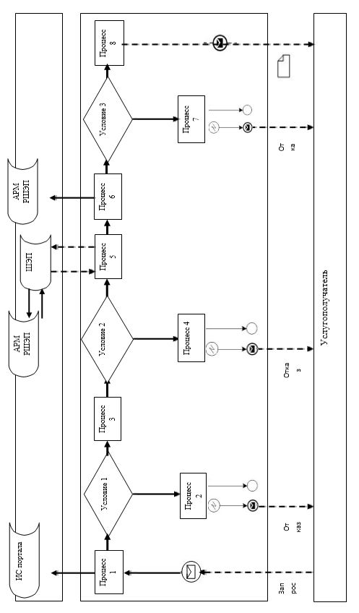

**Условные обозначения:**

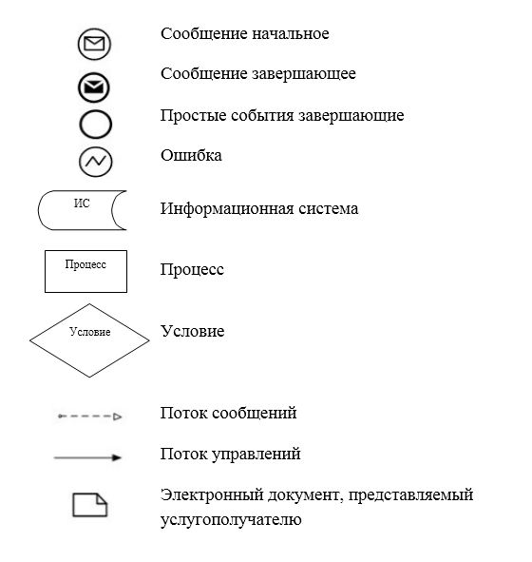

|  |  |
| --- | --- |
|  | Приложение 2 к регламенту  государственной услуги  "Выдача справок по опеке  и попечительству" |

**1) Справочник бизнес-процессов оказания государственной услуги при оказании государственной услуги через Государственную корпорацию**

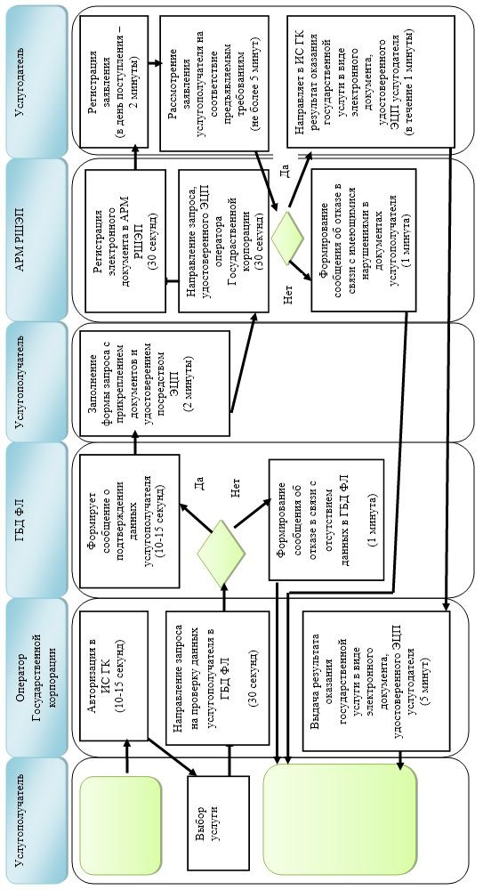

**2) Справочник бизнес-процессов оказания государственной услуги при оказании государственной услуги через портал**

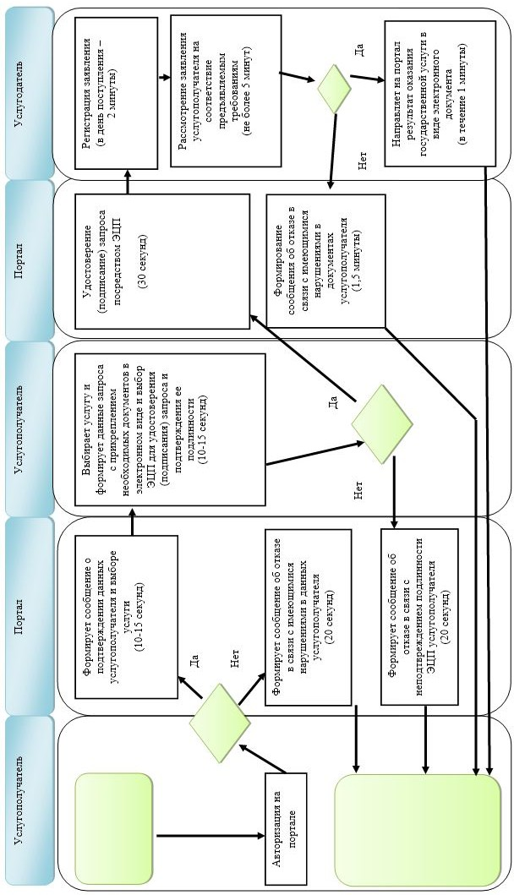

**Условные обозначения:**

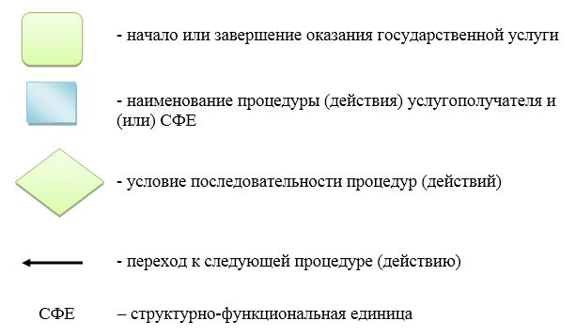

|  |  |
| --- | --- |
|  | Приложение 2 к постановлению  Восточно-Казахстанского  областного акимата  от " 29 " июля 2016 года № 238 |
|  | Утвержден постановлением  Восточно-Казахстанского  областного акимата  от 2 сентября 2015 года № 225 |

**Регламент государственной услуги "Установление опеки или попечительства над ребенком-сиротой (детьми-сиротами) и ребенком (детьми), оставшимся без попечения родителей"**

**1. Общие положения**

      1. Государственная услуга "Установление опеки или попечительства над ребенком-сиротой (детьми-сиротами) и ребенком (детьми), оставшимся без попечения родителей" (далее - государственная услуга) оказывается местными исполнительными органами районов и городов областного значения (далее - услугодатель).  
      Прием заявления и выдача результата оказания государственной услуги осуществляются через:  
      1) канцелярию услугодателя;   
      2) некоммерческое акционерное общество "Государственная корпорация "Правительство для граждан" (далее – Государственная корпорация);  
      3) веб-портал "электронного правительства" www.egov.kz (далее – портал).  
      2. Форма оказания государственной услуги – электронная (частично автоматизированная) и (или) бумажная.  
      3. Результат оказания государственной услуги - постановление акимата района и города областного значения об установлении опеки или попечительства по форме согласно приложению 1 к стандарту государственной услуги "Установление опеки или попечительства над ребенком-сиротой (детьми-сиротами) и ребенком (детьми), оставшимся без попечения родителей", утвержденному приказом Министра образования и науки Республики Казахстан от 13 апреля 2015 года № 198 (зарегистрированным в Реестре государственной регистрации нормативных правовых актов за номером 11184) (далее - Стандарт) либо мотивированный ответ об отказе в оказании государственной услуги, по основаниям, предусмотренным пунктом 10 Стандарта.  
      Форма предоставления результата оказания государственной услуги – электронная и (или) бумажная.  
      В случае обращения услугополучателя за результатом оказания государственной услуги на бумажном носителе результат оказания государственной услуги оформляется в электронной форме, распечатывается, заверяется печатью и подписью уполномоченного лица услугодателя.  
      На портале результат оказания государственной услуги направляется и хранится в "личном кабинете" услугополучателя в форме электронного документа, подписанного электронной цифровой подписью (далее – ЭЦП) уполномоченного лица услугодателя.

**2. Описание порядка действий структурных подразделений (работников) услугодателя в процессе оказания государственной услуги**

      4. Основанием для начала процедуры (действия) по оказанию государственной услуги является наличие заявления услугополучателя установленной формы и документов согласно пункту 9 Стандарта или запроса в форме электронного документа, подписанного ЭЦП услугополучателя.  
      5. Содержание процедур (действий), входящих в состав процесса оказания государственной услуги, длительность выполнения:  
      действие 1 – канцелярия услугодателя осуществляет прием и регистрацию документов услугополучателя. Длительность выполнения – 15 (пятнадцать) минут;   
      действие 2 – руководитель услугодателя рассматривает документы и передает их сотруднику услугодателя на исполнение. Длительность выполнения – 15 (пятнадцать) минут;  
      действие 3 – сотрудник услугодателя проверяет документы на соответствие предъявляемым требованиям, предусмотренным пунктом 9 Стандарта, подготавливает проект постановления либо мотивированный ответ об отказе в оказании государственной услуги. Длительность выполнения – 28 (двадцать восемь) календарных дней;  
      действие 4 – руководитель услугодателя подписывает проект постановления либо мотивированный ответ об отказе в оказании государственной услуги и передает его в канцелярию услугодателя. Длительность выполнения – 1 (один) календарный день;  
      действие 5 – канцелярия услугодателя передает услугополучателю результат оказания государственной услуги. Длительность выполнения – 15 (пятнадцать) минут.   
      Срок оказания государственной услуги с момента сдачи документов услугодателю, в Государственную корпорацию, а также при обращении на портал – 30 (тридцать) календарных дней.  
      При обращении в Государственную корпорацию день приема не входит в срок оказания государственной услуги.  
      6. Результатом процедуры (действия) по оказанию государственной услуги по действию 1, указанному в пункте 5 настоящего Регламента, являются зарегистрированные документы услугополучателя, которые служат основанием для начала выполнения действия 2, указанного в пункте 5 настоящего Регламента.   
      Результатом действия 2, указанного в пункте 5 настоящего Регламента, является завизированные документы руководителем услугодателя, которые служат основанием для начала выполнения действия 3, указанного в пункте 5 настоящего Регламента.   
      Результатом действия 3, указанного в пункте 5 настоящего Регламента, является подготовленный проект постановления либо мотивированный ответ об отказе в оказании государственной услуги, который служит основанием для начала выполнения действия 4, указанного в пункте 5 настоящего Регламента.   
      Результатом действия 4, указанного в пункте 5 настоящего Регламента, является подписанное постановление либо мотивированный ответ об отказе в оказании государственной услуги руководителем услугодателя, которое служит основанием для начала выполнения действия 5, указанного в пункте 5 настоящего Регламента.  
      Результатом действия 5, указанного в пункте 5 настоящего Регламента, является выдача результата оказания государственной услуги услугополучателю, согласно приложению 1 к Стандарту.

**3. Описание порядка взаимодействия структурных подразделений (работников) услугодателя в процессе оказания государственной услуги**

      7. Перечень структурных подразделений (работников) услугодателя, которые участвуют в процессе оказания государственной услуги:  
      1) канцелярия услугодателя;   
      2) руководитель услугодателя;   
      3) сотрудник услугодателя.  
      8. Описание процедур (действий), необходимых для оказания государственной услуги:  
      1) канцелярия услугодателя осуществляет прием и регистрацию документов услугополучателя. Длительность выполнения – 15 (пятнадцать) минут;  
      2) руководитель услугодателя рассматривает документы и передает их сотруднику услугодателя на исполнение. Длительность выполнения – 15 (пятнадцать) минут;  
      3) сотрудник услугодателя проверяет документы на соответствие предъявляемым требованиям, предусмотренным пунктом 9 Стандарта, подготавливает проект постановления либо мотивированный ответ об отказе в оказании государственной услуги. Длительность выполнения – 28 (двадцать восемь) календарных дней;   
      4) руководитель услугодателя подписывает проект постановления либо мотивированный ответ об отказе в оказании государственной услуги и передает его в канцелярию услугодателя. Длительность выполнения – 1 (один) календарный день;   
      5) канцелярия услугодателя выдает результат оказания государственной услуги услугополучателю. Длительность выполнения – 15 (пятнадцать) минут.

**4. Описание порядка взаимодействия с Государственной корпорацией, а также порядка использования информационных систем в процессе оказания государственной услуги**

      9. Услугополучатели для получения государственной услуги обращаются в Государственную корпорацию и представляют документы, предусмотренные пунктом 9 Стандарта.  
      Длительность обработки запроса услугополучателя – 15 (пятнадцать) минут.  
      Порядок подготовки и направления запроса услугодателю:  
      1) работник Государственной корпорации принимает пакет документов согласно перечню, предусмотренному пункту 9 Стандарта и выдает расписку о приеме соответствующих документов.   
      В случае предоставления услугополучателем неполного пакета документов согласно пункту 9 Стандарта, работник Государственной корпорации отказывает в приеме заявления и выдает расписку об отказе в приеме документов по форме согласно приложению 4 к Стандарту;  
      2) принятые документы от услугополучателя поступают в накопительный сектор Государственной корпорации;  
      3) поступившие в накопительный сектор Государственной корпорации документы, формируются по направлениям, фиксируются в информационной системе "Интегрированная информационная система для Государственной корпорации" (далее – ИИС ГК) путем сканирования штрих-кода на расписке;  
      4) накопительный сектор Государственной корпорации передает документы курьеру Государственной корпорации;  
      5) курьер Государственной корпорации осуществляет передачу документов к услугодателю.  
      Структурные подразделения или должностные лица, уполномоченные направлять запрос услугодателя:  
      работник Государственной корпорации.  
      10. Процесс получения результата оказания государственной услуги через Государственную корпорацию:  
      в Государственной корпорации выдача готовых документов осуществляется на основании расписки о приеме документов при предъявлении удостоверения личности услугополучателя (либо его представителю по нотариально заверенной доверенности).   
      Государственная корпорация обеспечивает хранение результата в течение одного месяца, после чего передает их услугодателю для дальнейшего хранения. При обращении услугополучателя по истечении одного месяца по запросу Государственной корпорации услугодатель в течение одного рабочего дня направляет готовые документы в Государственную корпорацию для выдачи услугополучателю.   
      11. Порядок обращения и последовательности процедур (действий) услугодателя и услугополучателя при оказании государственной услуги через портал указан в диаграмме функционального взаимодействия информационных систем, задействованных в оказании государственной услуги, согласно приложению 1 к настоящему Регламенту:  
      1) услугополучатель осуществляет регистрацию на портале с помощью ИИН и пароля (осуществляется для незарегистрированных услугополучателей на портал);   
      2) процесс 1 – ввод услугополучателем ИИН и пароля (процесс авторизации) на портале для получения государственной услуги;   
      3) условие 1 – проверка на портале подлинности данных о зарегистрированном услугополучателе через ИИН и пароль;   
      4) процесс 2 – формирование порталом сообщения об отказе в авторизации в связи с имеющимися нарушениями в данных услугополучателя;   
      5) процесс 3 – выбор услугополучателем услуги, указанной в настоящем Регламенте, вывод на экран формы запроса для оказания государственной услуги и заполнение услугополучателем формы (ввод данных) с учетом ее структуры и форматных требований, прикрепление к форме запроса необходимых копий документов в электронном виде, указанных в пункте 9 Стандарта, а также выбор услугополучателем регистрационного свидетельства ЭЦП для удостоверения (подписания) запроса;   
      6) условие 2 – проверка на портале срока действия регистрационного свидетельства ЭЦП и отсутствия в списке отозванных (аннулированных) регистрационных свидетельств, а также соответствия идентификационных данных (между ИИН, указанным в запросе, и ИИН, указанным в регистрационном свидетельстве ЭЦП);  
      7) процесс 4 – формирование сообщения об отказе в запрашиваемой государственной услуге в связи с не подтверждением подлинности ЭЦП услугополучателя;  
      8) процесс 5 – удостоверение запроса для оказания государственной услуги посредством ЭЦП услугодателя и направление электронного документа (запроса) через ШЭП в АРМ РШЭП для обработки МИО;  
      9) процесс 6 – регистрация электронного документа в АРМ РШЭП;  
      10) условие 3 – проверка (обработка) сотрудником услугодателя соответствия приложенных услугополучателем документов, указанных в Стандарте, основаниям для оказания государственной услуги;  
      11) процесс 7 - формирование сообщения об отказе в запрашиваемой государственной услуге в связи с имеющимися нарушениями в документах услугополучателя;  
      12) процесс 8 – получение услугополучателем результата оказания государственной услуги в форме электронного документа, подписанного ЭЦП уполномоченного лица услугодателя.  
      12. Подробное описание последовательности процедур (действий), взаимодействий структурных подразделений (работников) услугодателя в процессе оказания государственной услуги, а также описание порядка взаимодействия Государственной корпорации и порядка использования информационных систем в процессе оказания государственной услуги отражается в справочнике бизнес-процессов оказания государственной услуги согласно приложению 2 к настоящему Регламенту. Справочник бизнес-процессов оказания государственной услуги размещается на веб-портале "электронного правительства", интернет–ресурсе услугодателя.  
      Примечание.  
      Расшифровка аббревиатур:  
      ИС – информационная система  
      АРМ - автоматизированное рабочее место  
      ГБД ФЛ - государственная база данных "Физические лица"  
      МИО – местный исполнительный орган  
      ИИН – индивидуальный идентификационный номер  
      ИС ГК – информационная система Государственной корпорации   
      РШЭП – региональный шлюз "электронного правительства"  
      ШЭП – шлюз "электронного правительства"

|  |  |
| --- | --- |
|  | Приложение 1 к регламенту  государственной услуги  "Установление опеки или  попечительства над  ребенком-сиротой  (детьми-сиротами) и ребенком  (детьми),  оставшимся без попечения  родителей" |

**Диаграмма функционального взаимодействия информационных систем, задействованных в оказании государственной услуги через портал**

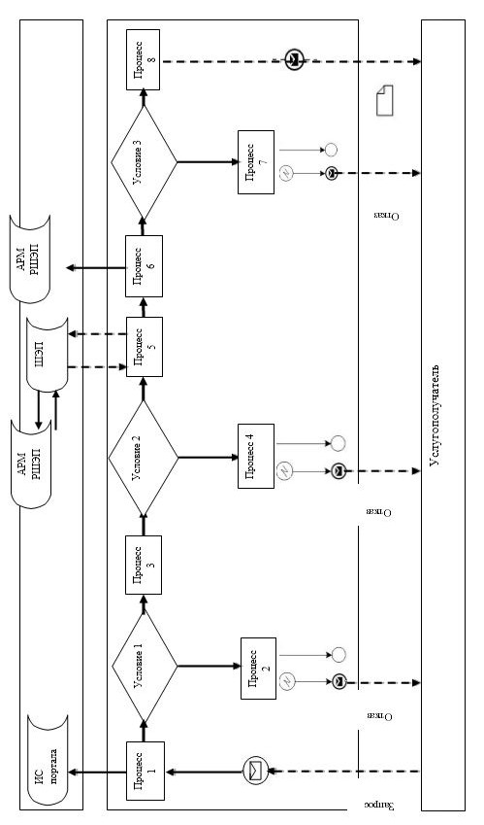

**Условные обозначения:**

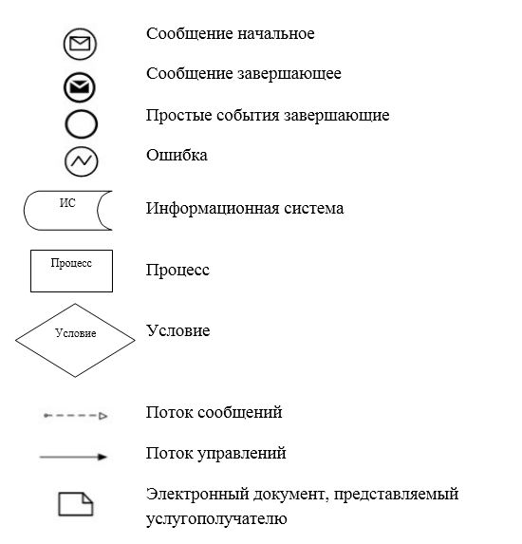

|  |  |
| --- | --- |
|  | Приложение 2 к регламенту  государственной услуги  "Установление опеки или  попечительства над ребенком -  сиротой (детьми-сиротами)  и ребенком (детьми),  оставшимся без попечения  родителей" |

**1) Справочник бизнес-процессов оказания государственной услуги при оказании государственной услуги через услугодателя**

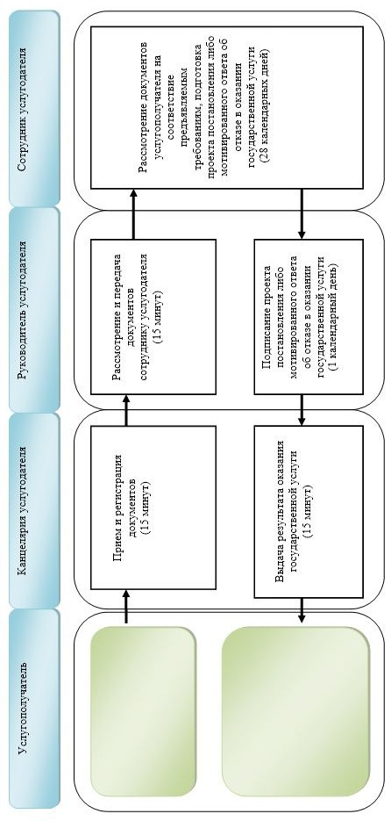

**2) Справочник бизнес-процессов оказания государственной услуги при оказании государственной услуги через Государственную корпорацию**

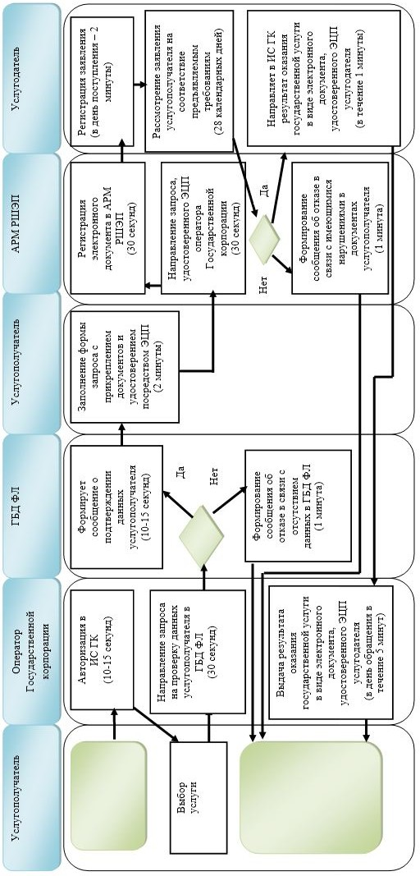

**3) Справочник бизнес-процессов оказания государственной услуги при оказании государственной услуги через портал**

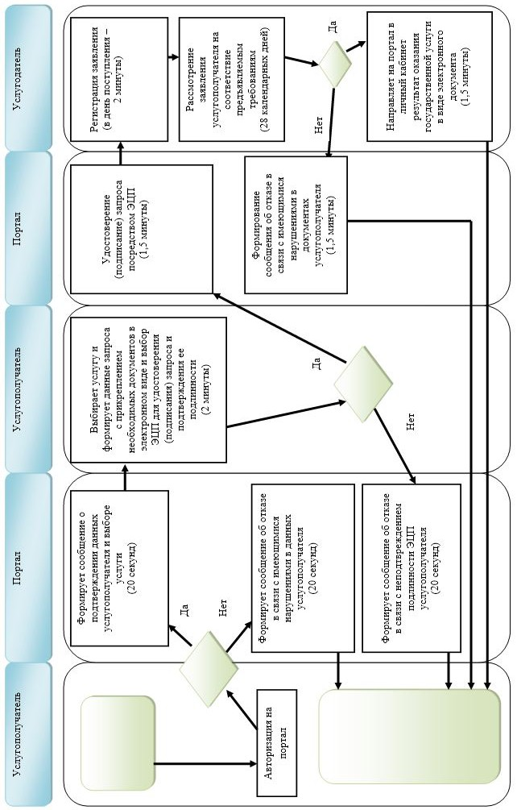

**Условные обозначения:**

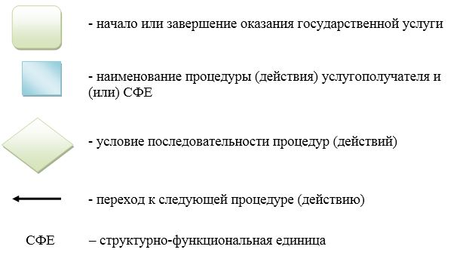

|  |  |
| --- | --- |
|  | Приложение 3 к постановлению  Восточно-Казахстанского  областного акимата  от " 29 " июля 2016 года № 238 |
|  | Утвержден постановлением  Восточно-Казахстанского  областного акимата  от 2 сентября 2015 года № 225 |

**Регламент государственной услуги "Выдача справок в единый накопительный пенсионный фонд и (или) добровольный накопительный пенсионный фонд, банки, в органы внутренних дел для распоряжения имуществом несовершеннолетних детей и оформления наследства несовершеннолетним детям"**

**1. Общие положения**

      1. Государственная услуга "Выдача справок в единый накопительный пенсионный фонд и (или) добровольный накопительный пенсионный фонд, банки, в органы внутренних дел для распоряжения имуществом несовершеннолетних детей и оформления наследства несовершеннолетним детям" (далее - государственная услуга) оказывается местными исполнительными органами районов и городов областного значения (далее - услугодатель).   
      Прием заявления и выдача результата оказания государственной услуги осуществляются через:  
      1) некоммерческое акционерное общество "Государственная корпорация "Правительство для граждан" (далее – Государственная корпорация);   
      2) веб-портал "электронного правительства" www.egov.kz (далее – портал).  
      2. Форма оказания государственной услуги – электронная (частично автоматизированная) и (или) бумажная.  
      3. Результат оказания государственной услуги:   
      1) справка в единый накопительный пенсионный фонд по форме согласно приложению 1 к стандарту государственной услуги "Выдача справок в единый накопительный пенсионный фонд и (или) добровольный накопительный пенсионный фонд, банки, в органы внутренних дел для распоряжения имуществом несовершеннолетних детей и оформления наследства несовершеннолетним детям", утвержденному приказом Министра образования и науки Республики Казахстан от 13 апреля 2015 года № 198 (зарегистрированным в Реестре государственной регистрации нормативных правовых актов за номером 11184) (далее - Стандарт);   
      2) справка в органы внутренних дел для распоряжения имуществом несовершеннолетних детей по форме согласно приложению 2 к Стандарту;   
      3) справка в банки для распоряжения имуществом несовершеннолетних детей по форме согласно приложению 3 к Стандарту.  
      Форма предоставления результата оказания государственной услуги – электронная и (или) бумажная.  
      В случае обращения услугополучателя за результатом оказания государственной услуги на бумажном носителе результат оказания государственной услуги оформляется в электронной форме, распечатывается, заверяется печатью и подписью уполномоченного лица услугодателя.  
      На портале результат оказания государственной услуги направляется и хранится в "личном кабинете" услугополучателя в форме электронного документа, подписанного электронной цифровой подписью (далее – ЭЦП) уполномоченного лица услугодателя.

**2. Описание порядка действий структурных подразделений (работников) услугодателя в процессе оказания государственной услуги**

      4. Основанием для начала процедуры (действия) по оказанию государственной услуги является наличие заявления услугополучателя установленной формы и документов, согласно пункту 9 Стандарта или запроса в форме электронного документа, подписанного ЭЦП улугополучателя.   
      5. Содержание процедур (действий), входящих в состав процесса оказания государственной услуги, длительность выполнения:  
      действие 1 – канцелярия услугодателя осуществляет прием и регистрацию документов услугополучателя, представленных курьером Государственной корпорации. Длительность выполнения – 15 (пятнадцать) минут;  
      действие 2 – руководитель услугодателя рассматривает документы и передает их сотруднику услугодателя на исполнение. Длительность выполнения – 15 (пятнадцать) минут;  
      действие 3 – сотрудник услугодателя проверяет документы на соответствие предъявляемым требованиям, предусмотренным пунктом 9 Стандарта, подготавливает справку, подписывает у руководителя и передает в канцелярию. Длительность выполнения – 4 (четыре) рабочих дня;  
      действие 4 – канцелярия услугодателя передает результат оказания государственной услуги курьеру Государственной корпорации. Длительность выполнения – 15 (пятнадцать) минут.   
      Срок оказания государственной услуги с момента сдачи документов услугодателю, в Государственную корпорацию, а также при обращении на портал – 5 (пять) рабочих дней.   
      При обращении в Государственную корпорацию день приема не входит в срок оказания государственной услуги.  
      6. Результатом процедуры (действия) по оказанию государственной услуги по действию 1, указанному в пункте 5 настоящего Регламента, являются зарегистрированные документы услугополучателя, которые служат основанием для начала выполнения действия 2, указанного в пункте 5 настоящего Регламента.   
      Результатом действия 2, указанного в пункте 5 настоящего Регламента, является завизированные документы руководителем услугодателя, которые служат основанием для начала выполнения действия 3, указанного в пункте 5 настоящего Регламента.   
      Результатом действия 3, указанного в пункте 5 настоящего Регламента, является подготовленная справка, которая служит основанием для начала выполнения действия 4, указанного в пункте 5 настоящего Регламента.   
      Результатом действия 4, указанного в пункте 5 настоящего Регламента, является расписка в получении результата оказания государственной услуги курьером Государственной корпорации.

**3. Описание порядка взаимодействия структурных подразделений (работников) услугодателя в процессе оказания государственной услуги**

      7. Перечень структурных подразделений (работников) услугодателя, которые участвуют в процессе оказания государственной услуги:  
      1) канцелярия услугодателя;   
      2) руководитель услугодателя;  
      3) сотрудник услугодателя.  
      8. Описание процедур (действий), необходимых для оказания государственной услуги:  
      1) канцелярия услугодателя осуществляет прием и регистрацию документов услугополучателя, предоставленных курьером Государственной корпорации. Длительность выполнения – 15 (пятнадцать) минут;  
      2) руководитель услугодателя рассматривает документы и передает их сотруднику услугодателя на исполнение. Длительность выполнения – 15 (пятнадцать) минут;  
      3) сотрудник услугодателя проверяет документы на соответствие предъявляемым требованиям, предусмотренным пунктом 9 Стандарта, подготавливает справку, подписывает у руководителя и передает в канцелярию. Длительность выполнения – 4 (четыре) рабочих дня;   
      4) канцелярия услугодателя передает результат оказания государственной услуги курьеру Государственной корпорации. Длительность выполнения – 15 (пятнадцать) минут.

**4. Описание порядка взаимодействия с Государственной корпорацией, а также порядка использования информационных систем в процессе оказания государственной услуги**

      9. Услугополучатели для получения государственной услуги обращаются в Государственную корпорацию и представляют документы, предусмотренные пунктом 9 Стандарта.  
      Длительность обработки запроса услугополучателя – 15 (пятнадцать) минут.   
      Порядок подготовки и направления запроса услугодателю:  
      1) работник Государственной корпорации принимает пакет документов согласно перечню, предусмотренному пункту 9 Стандарта и выдает расписку о приеме соответствующих документов.  
      В случае предоставления услугополучателем неполного пакета документов, согласно пункту 9 Стандарта, работник Государственной корпорации отказывает в приеме заявления и выдает расписку об отказе в приеме документов по форме согласно приложению 7 к Стандарту.  
      2) принятые документы от услугополучателя поступают в накопительный сектор Государственной корпорации;  
      3) поступившие в накопительный сектор Государственной корпорации документы, формируются по направлениям, фиксируются в информационной системе "Интегрированная информационная система для Государственной корпорации" (далее – ИИС ГК) путем сканирования штрих-кода на расписке;  
      4) накопительный сектор Государственной корпорации передает документы курьеру Государственной корпорации;  
      5) курьер Государственной корпорации осуществляет передачу документов к услугодателю.  
      Структурные подразделения или должностные лица, уполномоченные направлять запрос услугодателя:   
      работник Государственной корпорации.  
      10. Процесс получения результата оказания государственной услуги через Государственную корпорацию:  
      в Государственной корпорации выдача готовых документов осуществляется на основании расписки о приеме документов при предъявлении удостоверения личности услугополучателя (либо его представителем по нотариально заверенной доверенности).   
      Государственная корпорация обеспечивает хранение результата в течение одного месяца, после чего передает их услугодателю для дальнейшего хранения. При обращении услугополучателя по истечении одного месяца по запросу Государственной корпорации услугодатель в течение одного рабочего дня направляет готовые документы в Государственной корпорации для выдачи услугополучателю.   
      11. Порядок обращения и последовательности процедур (действий) услугодателя и услугополучателя при оказании государственной услуги через портал указан в диаграмме функционального взаимодействия информационных систем, задействованных в оказании государственной услуги, согласно приложению 1 к настоящему Регламенту:  
      1) услугополучатель осуществляет регистрацию на портале с помощью ИИН и пароля (осуществляется для незарегистрированных услугополучателей на портале);  
      2) процесс 1 – ввод услугополучателем ИИН и пароля (процесс авторизации) на портале для получения государственной услуги;  
      3) условие 1 – проверка на портале подлинности данных о зарегистрированном услугополучателе через ИИН и пароль;  
      4) процесс 2 – формирование порталом сообщения об отказе в авторизации в связи с имеющимися нарушениями в данных услугополучателя;  
      5) процесс 3 – выбор услугополучателем услуги, указанной в настоящем Регламенте, вывод на экран формы запроса для оказания государственной услуги и заполнение услугополучателем формы (ввод данных) с учетом ее структуры и форматных требований, прикрепление к форме запроса необходимых копий документов в электронном виде, указанных в пункте 9 Стандарта, а также выбор услугополучателем регистрационного свидетельства ЭЦП для удостоверения (подписания) запроса;  
      6) условие 2 – проверка на портале срока действия регистрационного свидетельства ЭЦП и отсутствия в списке отозванных (аннулированных) регистрационных свидетельств, а также соответствия идентификационных данных (между ИИН, указанным в запросе, и ИИН, указанным в регистрационном свидетельстве ЭЦП);  
      7) процесс 4 – формирование сообщения об отказе в запрашиваемой государственной услуге в связи с не подтверждением подлинности ЭЦП услугополучателя;  
      8) процесс 5 – удостоверение запроса для оказания государственной услуги посредством ЭЦП услугодателя и направление электронного документа (запроса) через ШЭП в АРМ РШЭП для обработки МИО;  
      9) процесс 6 – регистрация электронного документа в АРМ РШЭП;  
      10) условие 3 – проверка (обработка) сотрудником услугодателя соответствия приложенных услугополучателем документов, согласно пункту 9 Стандарта, основаниям для оказания государственной услуги;   
      11) процесс 7 - формирование сообщения об отказе в запрашиваемой государственной услуге в связи с имеющимися нарушениями в документах услугополучателя;  
      12) процесс 8 – получение услугополучателем результата оказания государственной услуги в форме электронного документа, подписанного ЭЦП уполномоченного лица услугодателя.  
      12. Подробное описание последовательности процедур (действий), взаимодействий структурных подразделений (работников) услугодателя в процессе оказания государственной услуги, а также описание порядка взаимодействия с Государственной корпорацией и порядка использования информационных систем в процессе оказания государственной услуги отражается в справочнике бизнес-процессов оказания государственной услуги согласно приложению 2 к настоящему Регламенту. Справочник бизнес-процессов оказания государственной услуги размещается на веб-портале "электронного правительства", интернет–ресурсе услугодателя.  
      Примечание.  
      Расшифровка аббревиатур:  
      ИС – информационная система  
      АРМ - автоматизированное рабочее место  
      ГБД ФЛ - государственная база данных "Физические лица"  
      МИО – местный исполнительный орган  
      ИИН – индивидуальный идентификационный номер  
      ИС ГК – информационная система Государственной корпорации  
      РШЭП – региональный шлюз "электронного правительства"  
      ШЭП – шлюз "электронного правительства"

|  |  |
| --- | --- |
|  | Приложение 1 к регламенту  государственной услуги  "Выдача справок в единый  накопительный пенсионный  фонд и (или) добровольный  накопительный пенсионный  фонд, банки, в органы  внутренних дел для  распоряжения имуществом  несовершеннолетних детей  и для оформления наследства  несовершеннолетним детям" |

**Диаграмма функционального взаимодействия информационных систем, задействованных в оказании государственной услуги через портал**

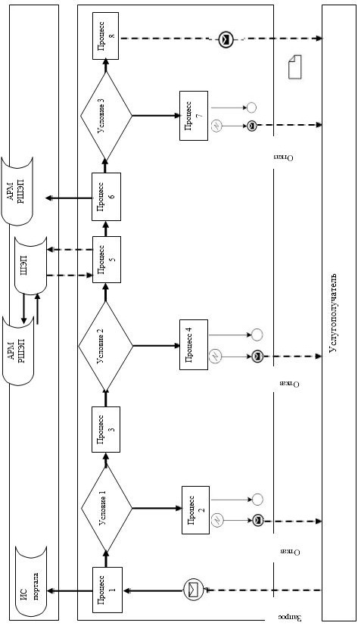

**Условные обозначения:**

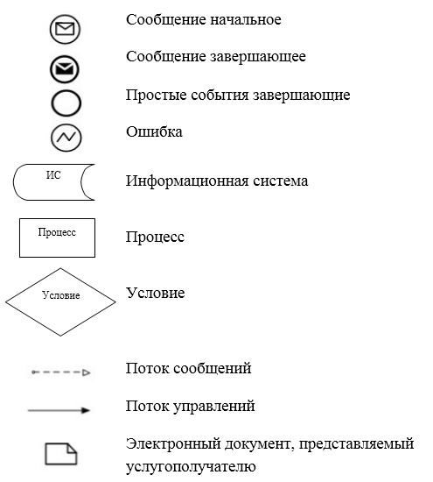

|  |  |
| --- | --- |
|  | Приложение 2 к регламенту  государственной услуги  "Выдача справок в единый  накопительный пенсионный  фонд и (или) добровольный  накопительный пенсионный  фонд, банки, в органы  внутренних дел для  распоряжения имуществом  несовершеннолетних детей  и для оформления наследства  несовершеннолетним детям" |

**1) Справочник бизнес-процессов оказания государственной услуги при оказании государственной услуги через Государственную корпорацию**

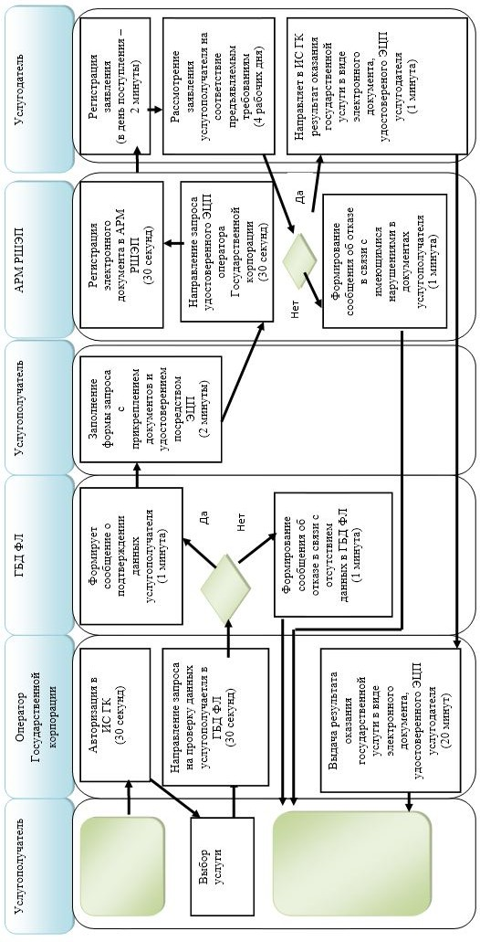

**2) Справочник бизнес-процессов оказания государственной услуги при оказании государственной услуги через портал**

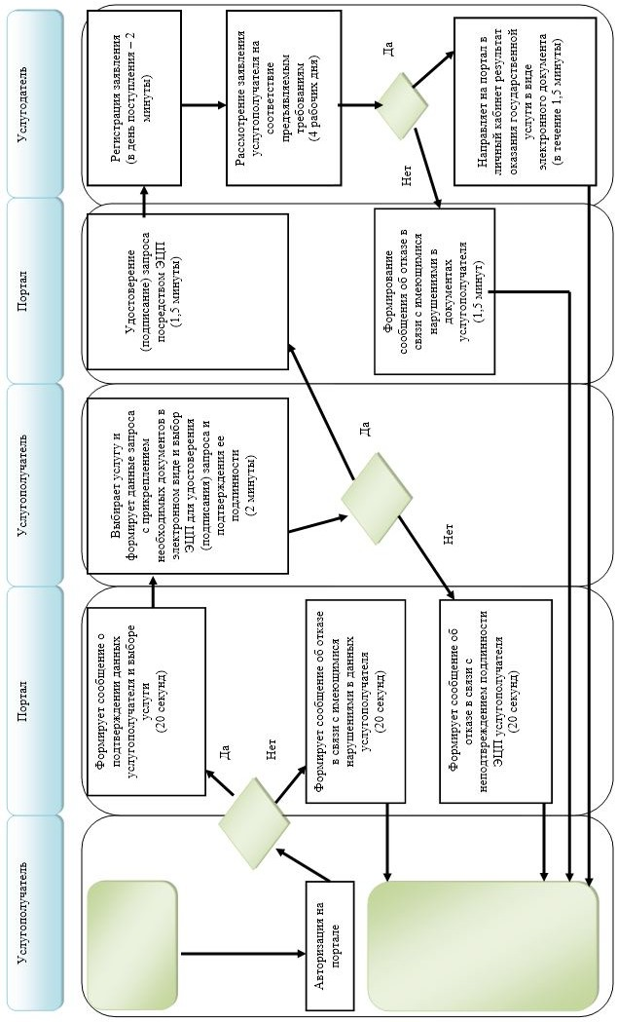

**Условные обозначения:**

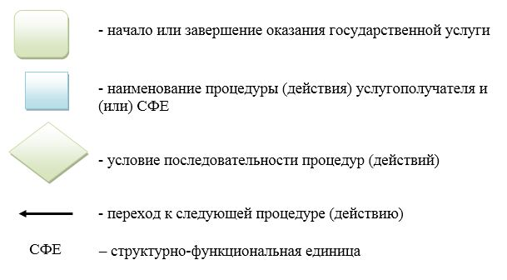

|  |  |
| --- | --- |
|  | Приложение 4 к постановлению  Восточно-Казахстанского  областного акимата  от " 29 " июля 2016 года № 238 |
|  | Утвержден постановлением  Восточно-Казахстанского  областного акимата  от 2 сентября 2015 года № 225 |

**Регламент государственной услуги "Выдача справок органов, осуществляющих функции по опеке или попечительству, для оформления сделок с имуществом, принадлежащим на праве собственности несовершеннолетним детям"**

**1. Общие положения**

      1. Государственная услуга "Выдача справок органов, осуществляющих функции по опеке или попечительству, для оформления сделок с имуществом, принадлежащим на праве собственности несовершеннолетним детям" (далее - государственная услуга) оказывается местными исполнительными органами районов и городов областного значения (далее - услугодатель).   
      Прием заявления и выдача результата оказания государственной услуги осуществляются через:  
      1) некоммерческое акционерное общество "Государственная корпорация "Правительство для граждан" (далее – Государственная корпорация);   
      2) веб-портал "электронного правительства" www.egov.kz (далее – портал).  
      2. Форма оказания государственной услуги – электронная (частично автоматизированная) и (или) бумажная.  
      3. Результат оказания государственной услуги - справка органов, осуществляющих функции по опеке или попечительству, для оформления сделок с имуществом, принадлежащим на праве собственности несовершеннолетним детям, выдаваемая по месту нахождения недвижимого имущества, по форме согласно приложению 1 к стандарту государственной услуги "Выдача справок органов, осуществляющих функции по опеке или попечительству, для оформления сделок с имуществом, принадлежащим на праве собственности несовершеннолетним детям", утвержденному приказом Министра образования и науки Республики Казахстан от 13 апреля 2015 года № 198 (зарегистрированным в Реестре государственной регистрации нормативных правовых актов за номером 11184) (далее - Стандарт) либо мотивированный ответ об отказе в оказании государственной услуги в случаях и по основаниям, предусмотренным пунктом 10 Стандарта.  
      Форма предоставления результата оказания государственной услуги – электронная (частично автоматизированная) и (или) бумажная.  
      В случае обращения услугополучателя за результатом оказания государственной услуги на бумажном носителе результат оказания государственной услуги оформляется в электронной форме, распечатывается, заверяется печатью и подписью уполномоченного лица услугодателя.  
      На портале результат оказания государственной услуги направляется и хранится в "личном кабинете" услугополучателя в форме электронного документа, подписанного электронной цифровой подписью (далее – ЭЦП) уполномоченного лица услугодателя.

**2. Описание порядка действий структурных подразделений (работников) услугодателя в процессе оказания государственной услуги**

      4. Основанием для начала процедуры (действия) по оказанию государственной услуги является наличие заявления услугополучателя установленной формы и документы согласно пункту 9 Стандарта или запроса в форме электронного документа, подписанного ЭЦП улугополучателя.   
      5. Содержание процедур (действий), входящих в состав процесса оказания государственной услуги, длительность выполнения:  
      действие 1 – канцелярия услугодателя осуществляет прием и регистрацию документов услугополучателя, представленных Государственной корпорацией. Длительность выполнения – 15 (пятнадцать) минут;  
      действие 2 – руководитель услугодателя рассматривает документы и передает их сотруднику услугодателя на исполнение. Длительность выполнения – 15 (пятнадцать) минут;  
      действие 3 – сотрудник услугодателя проверяет документы на соответствие предъявляемым требованиям, предусмотренным пунктом 9 Стандарта, подготавливает справку, подписывает у руководителя и передает в канцелярию. Длительность выполнения – 4 (четыре) рабочих дня;  
      действие 4 – канцелярия услугодателя передает результат оказания государственной услуги курьеру Государственной корпорации. Длительность выполнения – 15 (пятнадцать) минут.  
      Срок оказания государственной услуги с момента сдачи документов услугодателю, в Государственную корпорацию, а также при обращении на портал – 5 (пять) рабочих дней.  
      При обращении в Государственную корпорацию день приема не входит в срок оказания государственной услуги.   
      6. Результатом процедуры (действия) по оказанию государственной услуги по действию 1, указанному в пункте 5 настоящего Регламента, являются зарегистрированные документы услугополучателя, которые служат основанием для начала выполнения действия 2, указанного в пункте 5 настоящего Регламента.   
      Результатом действия 2, указанного в пункте 5 настоящего Регламента, являются завизированные документы руководителем услугодателя, которые служат основанием для начала выполнения действия 3, указанного в пункте 5 настоящего Регламента.   
      Результатом действия 3, указанного в пункте 5 настоящего Регламента, является подготовленная справка, которая служит основанием для начала выполнения действия 4, указанного в пункте 5 настоящего Регламента.   
      Результатом действия 4, указанного в пункте 5 настоящего Регламента, является расписка в получении результата оказания государственной услуги курьером Государственной корпорации.

**3. Описание порядка взаимодействия структурных подразделений (работников) услугодателя в процессе оказания государственной услуги**

      7. Перечень структурных подразделений (работников) услугодателя, которые участвуют в процессе оказания государственной услуги:  
      1) канцелярия услугодателя;   
      2) руководитель услугодателя;  
      3) сотрудник услугодателя.  
      8. Описание процедур (действий), необходимых для оказания государственной услуги:   
      1) канцелярия услугодателя осуществляет прием и регистрацию документов услугополучателя, предоставленных курьером Государственной корпорации. Длительность выполнения – 15 (пятнадцать) минут;   
      2) руководитель услугодателя рассматривает документы и передает их сотруднику услугодателя на исполнение. Длительность выполнения – 15 (пятнадцать) минут;  
      3) сотрудник услугодателя проверяет документы на соответствие предъявляемым требованиям, согласно пункту 9 Стандарта, подготавливает справку, подписывает у руководителя и передает в канцелярию. Длительность выполнения – 4 (четыре) рабочих дня;   
      4) канцелярия услугодателя передает результат оказания государственной услуги курьеру Государственной корпорации. Длительность выполнения – 15 (пятнадцать) минут.

**4. Описание порядка взаимодействия с Государственной корпорацией, а также порядка использования информационных систем в процессе оказания государственной услуги**

      9. Услугополучатели для получения государственной услуги обращаются в Государственную корпорацию и представляют документы, предусмотренные пунктом 9 Стандарта.  
      Длительность обработки запроса услугополучателя – 15 (пятнадцать) минут.   
      Порядок подготовки и направления запроса услугодателю:  
      1) работник Государственной корпорации принимает пакет документов согласно перечню, предусмотренному Стандартом, и выдает расписку о приеме соответствующих документов.  
      В случае предоставления услугополучателем неполного пакета документов, согласно пункту 9 Стандарта, работник Государственной корпорации отказывает в приеме заявления и выдает расписку об отказе в приеме документов по форме согласно приложению 4 к Стандарту;  
      2) принятые документы от услугополучателя поступают в накопительный сектор Государственной корпорации;  
      3) поступившие в накопительный сектор Государственной корпорации, документы, формируются по направлениям, фиксируются в информационной системе "Интегрированная информационная система для Государственной корпорации" (далее – ИИС ГК) путем сканирования штрих-кода на расписке;  
      4) накопительный сектор Государственной корпорации передает документы курьеру Государственной корпорации;  
      5) курьер Государственной корпорации осуществляет передачу документов к услугодателю.  
      Структурные подразделения или должностные лица, уполномоченные направлять запрос услугодателя:  
      работник Государственной корпорации.   
      10. Процесс получения результата оказания государственной услуги через Государственную корпорацию:  
      в Государственной корпорации выдача готовых документов осуществляется на основании расписки о приеме документов при предъявлении удостоверения личности услугополучателя (либо его представителя по нотариально заверенной доверенности).   
      Государственная корпорация обеспечивает хранение результата в течение одного месяца, после чего передает их услугодателю для дальнейшего хранения. При обращении услугополучателя по истечении одного месяца по запросу Государственной корпорации услугодатель в течение одного рабочего дня направляет готовые документы в Государственную корпорацию для выдачи услугополучателю.  
      11. Порядок обращения и последовательности процедур (действий) услугодателя и услугополучателя при оказании государственной услуги через портал указан в диаграмме функционального взаимодействия информационных систем, задействованных в оказании государственной услуги, согласно приложению 1 к настоящему Регламенту:  
      1) услугополучатель осуществляет регистрацию на портале с помощью ИИН и пароля (осуществляется для незарегистрированных услугополучателей на портал);  
      2) процесс 1 – ввод услугополучателем ИИН и пароля (процесс авторизации) на портале для получения государственной услуги;  
      3) условие 1 – проверка на портале подлинности данных о зарегистрированном услугополучателе через ИИН и пароль;  
      4) процесс 2 – формирование порталом сообщения об отказе в авторизации в связи с имеющимися нарушениями в данных услугополучателя;  
      5) процесс 3 – выбор услугополучателем услуги, указанной в настоящем Регламенте, вывод на экран формы запроса для оказания государственной услуги и заполнение услугополучателем формы (ввод данных) с учетом ее структуры и форматных требований, прикрепление к форме запроса необходимых копий документов в электронном виде, указанных в пункте 9 Стандарта, а также выбор услугополучателем регистрационного свидетельства ЭЦП для удостоверения (подписания) запроса;  
      6) условие 2 – проверка на портале срока действия регистрационного свидетельства ЭЦП и отсутствия в списке отозванных (аннулированных) регистрационных свидетельств, а также соответствия идентификационных данных (между ИИН, указанным в запросе, и ИИН, указанным в регистрационном свидетельстве ЭЦП);  
      7) процесс 4 – формирование сообщения об отказе в запрашиваемой государственной услуге в связи с не подтверждением подлинности ЭЦП услугополучателя;  
      8) процесс 5 – удостоверение запроса для оказания государственной услуги посредством ЭЦП услугодателя и направление электронного документа (запроса) через ШЭП в АРМ РШЭП для обработки МИО;  
      9) процесс 6 – регистрация электронного документа в АРМ РШЭП;  
      10) условие 3 – проверка (обработка) сотрудником услугодателя соответствия приложенных услугополучателем документов, указанных в Стандарте, и основаниям для оказания государственной услуги;  
      11) процесс 7 - формирование сообщения об отказе в запрашиваемой государственной услуге в связи с имеющимися нарушениями в документах услугополучателя;  
      12) процесс 8 – получение услугополучателем результата оказания государственной услуги в форме электронного документа, подписанного ЭЦП уполномоченного лица услугодателя.  
      12. Подробное описание последовательности процедур (действий), взаимодействий структурных подразделений (работников) услугодателя в процессе оказания государственной услуги, а также описание порядка взаимодействия с Государственной корпорацией и порядка использования информационных систем в процессе оказания государственной услуги отражается в справочнике бизнес-процессов оказания государственной услуги согласно приложению 2 к настоящему Регламенту. Справочник бизнес-процессов оказания государственной услуги размещается на веб-портале "электронного правительства", интернет–ресурсе услугодателя.  
      Примечание.  
      Расшифровка аббревиатур:  
      ИС – информационная система  
      АРМ – автоматизированное рабочее место  
      ГБД ФЛ – государственная база данных "Физические лица"  
      МИО – местный исполнительный орган  
      ИИН – индивидуальный идентификационный номер  
      ИС ГК – информационная система Государственной корпорацией  
      РШЭП – региональный шлюз "электронного правительства"  
      ШЭП – шлюз "электронного правительства"

|  |  |
| --- | --- |
|  | Приложение 1 к регламенту  государственной услуги  "Выдача справок органов,  осуществляющих функции  по опеке или попечительству  для оформления сделок  с имуществом, принадлежащим  на праве собственности  несовершеннолетним детям" |

**Диаграмма функционального взаимодействия информационных систем, задействованных в оказании государственной услуги через портал**

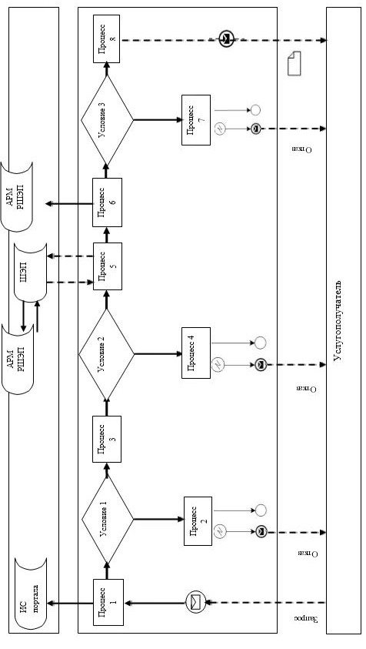

**Условные обозначения:**

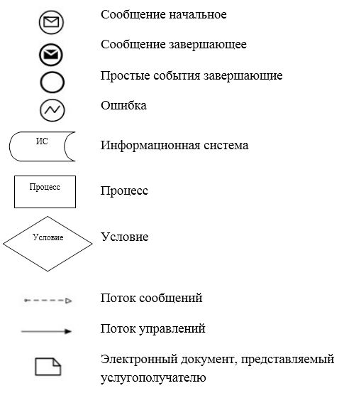

|  |  |
| --- | --- |
|  | Приложение 2 к регламенту  государственной услуги  "Выдача справок органов,  осуществляющих функции  по опеке или попечительству  для оформления сделок  с имуществом, принадлежащим  на праве собственности  несовершеннолетним детям" |

**1) Справочник бизнес-процессов оказания государственной услуги при оказании государственной услуги через Государственную корпорацию**

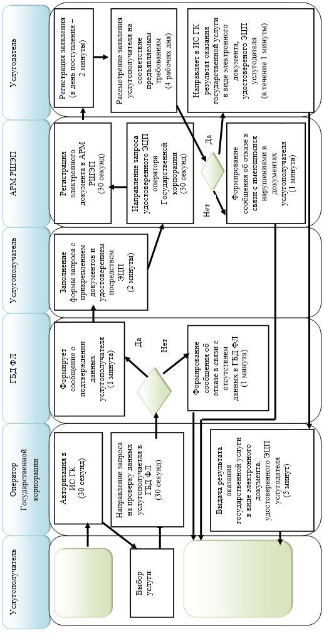

**2) Справочник бизнес-процессов оказания государственной услуги при оказании государственной услуги через портал**

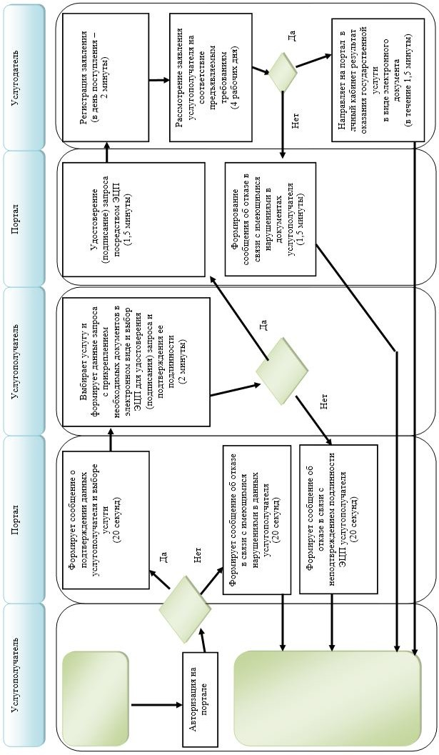

**Условные обозначения:**

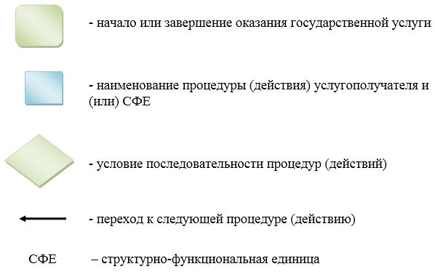

|  |  |
| --- | --- |
|  | Приложение 5 к постановлению  Восточно-Казахстанского  областного акимата  от " 29 " июля 2016 года № 238 |
|  | Утвержден постановлением  Восточно-Казахстанского  областного акимата  от 2 сентября 2015 года № 225 |

**Регламент государственной услуги "Назначение выплаты пособия опекунам или попечителям на содержание ребенка-сироты (детей-сирот) и ребенка (детей), оставшегося без попечения родителей"**

**1. Общие положения**

      1. Государственная услуга "Назначение выплаты пособия опекунам или попечителям на содержание ребенка-сироты (детей-сирот) и ребенка (детей), оставшегося без попечения родителей" (далее - государственная услуга) оказывается местными исполнительными органами районов и городов областного значения (далее - услугодатель).   
      Прием заявления и выдача результата оказания государственной услуги осуществляются через:  
      1) канцелярию услугодателя;  
      2) некоммерческое акционерное общество "Государственная корпорация "Правительство для граждан" (далее – Государственная корпорация);  
      3) веб-портал "электронного правительства" www.egov.kz (далее – портал).   
      2. Форма оказания государственной услуги – электронная (частично автоматизированная) и (или) бумажная.  
      3. Результат оказания государственной услуги - решение о назначении пособия опекунам или попечителям на содержание ребенка-сироты (детей–сирот) и ребенка (детей), оставшегося без попечения родителей, по форме согласно приложению 1 к стандарту государственной услуги "Назначение выплаты пособия опекунам или попечителям на содержание ребенка-сироты (детей-сирот) и ребенка (детей), оставшегося без попечения родителей", утвержденному приказом Министра образования и науки Республики Казахстан от 13 апреля 2015 года № 198 (зарегистрированным в Реестре государственной регистрации нормативных правовых актов за номером 11184) (далее - Стандарт).   
      Форма предоставления результата оказания государственной услуги - электронная и (или) бумажная.  
      В случае обращения услугополучателя за результатом оказания государственной услуги на бумажном носителе результат оказания государственной услуги оформляется в электронной форме, распечатывается, заверяется печатью и подписью уполномоченного лица услугодателя.  
      На портале результат оказания государственной услуги направляется услугополучателю в "личный кабинет" в форме электронного документа, подписанного электронной цифровой подписью (далее – ЭЦП) уполномоченного лица услугодателя.

**2. Описание порядка действий структурных подразделений (работников) услугодателя в процессе оказания государственной услуги**

      4. Основанием для начала процедуры (действия) по оказанию государственной услуги является наличие заявления услугополучателя установленной формы и документов, согласно пункту 9 Стандарта или запроса в форме электронного документа, подписанного ЭЦП улугополучателя.  
      5. Содержание процедур (действий), входящих в состав процесса оказания государственной услуги, длительность выполнения:  
      действие 1 – канцелярия услугодателя осуществляет прием и регистрацию документов услугополучателя. Длительность выполнения – 15 (пятнадцать) минут;   
      действие 2 – руководитель услугодателя рассматривает документы и передает их сотруднику услугодателя на исполнение. Длительность выполнения – 15 (пятнадцать) минут;   
      действие 3 – сотрудник услугодателя проверяет документы на соответствие предъявляемым требованиям, согласно пункту 9 Стандарта, подготавливает решение, подписывает у руководителя услугодателя и передает в канцелярию услугодателя. Длительность выполнения – 9 (девять) рабочих дней;  
      действие 4 – канцелярия услугодателя передает услугополучателю, результат оказания государственной услуги. Длительность выполнения – 15 (пятнадцать) минут.  
      Срок оказания государственной услуги с момента сдачи документов услугодателю, в Государственной корпорации, а также при обращении на портал – 10 (десять) рабочих дней.   
      При обращении в Государственную корпорацию день приема не входит в срок оказания государственной услуги.   
      6. Результатом процедуры (действия) по оказанию государственной услуги по действию 1, указанному в пункте 5 настоящего Регламента, являются зарегистрированные документы услугополучателя, которые служат основанием для начала выполнения действия 2, указанного в пункте 5 настоящего Регламента.   
      Результатом действия 2, указанного в пункте 5 настоящего Регламента, являются завизированные документы руководителем услугодателя, которые служат основанием для начала выполнения действия 3, указанного в пункте 5 настоящего Регламента.   
      Результатом действия 3, указанного в пункте 5 настоящего Регламента, является подготовленное решение, которое служит основанием для начала выполнения действия 4, указанного в пункте 5 настоящего Регламента.   
      Результатом действия 4, указанного в пункте 5 настоящего Регламента, является выдача услугополучателю результата оказания государственной услуги, по форме согласно приложению 1 к Стандарту.

**3. Описание порядка взаимодействия структурных подразделений (работников) услугодателя в процессе оказания государственной услуги**

      7. Перечень структурных подразделений (работников) услугодателя, которые участвуют в процессе оказания государственной услуги:  
      1) канцелярия услугодателя;   
      2) руководитель услугодателя;   
      3) сотрудник услугодателя.  
      8. Описание процедур (действий), необходимых для оказания государственной услуги:  
      1) канцелярия услугодателя осуществляет прием и регистрацию документов услугополучателя. Длительность выполнения – 15 (пятнадцать) минут;  
      2) руководитель услугодателя рассматривает документы и передает их сотруднику услугодателя на исполнение. Длительность выполнения – 15 (пятнадцать) минут;  
      3) сотрудник услугодателя проверяет документы на соответствие предъявляемым требованиям, предусмотренным пунктом 9 Стандарта, подготавливает решение, подписывает у руководителя услугодателя и передает в канцелярию услугодателя. Длительность выполнения – 9 (девять) рабочих дней;  
      4) канцелярия услугодателя передает услугополучателю результат оказания государственной услуги. Длительность выполнения – 15 (пятнадцать) минут.

**4. Описание порядка взаимодействия с Государственной корпорацией, а также порядка использования информационных систем в процессе оказания государственной услуги**

      9. Услугополучатели для получения государственной услуги обращаются в Государственную корпорацию и представляют документы, предусмотренные пунктом 9 Стандарта.  
      Длительность обработки запроса услугополучателя – 15 (пятнадцать) минут.   
      Порядок подготовки и направления запроса услугодателю:  
      1) работник Государственной корпорации принимает пакет документов согласно перечню, предусмотренному Стандартом и выдает расписку о приеме соответствующих документов.   
      В случае предоставления услугополучателем неполного пакета документов, согласно перечню, предусмотренному Стандартом, работник Государственной корпорации отказывает в приеме заявления и выдает расписку по форме согласно приложению 3 к Стандарту;  
      2) принятые документы от услугополучателя поступают в накопительный сектор Государственной корпорации;   
      3) поступившие в накопительный сектор Государственной корпорации, документы, формируются по направлениям, фиксируются в информационной системе "Интегрированная информационная система для Государственной корпорации" (далее – ИИС ГК) путем сканирования штрих-кода на расписке;  
      4) накопительный сектор Государственной корпорации передает документы курьеру Государственной корпорации;   
      5) курьер Государственной корпорации осуществляет передачу документов услугодателю.  
      Структурные подразделения или должностные лица, уполномоченные направлять запрос услугодателя:   
      работник Государственной корпорации.   
      10. Процесс получения результата оказания государственной услуги через Государственную корпорацию:  
      В Государственную корпорацию выдача готовых документов осуществляется на основании расписки о приеме документов при предъявлении удостоверения личности услугополучателя (либо его представителю по нотариально заверенной доверенности).   
      Государственная корпорация обеспечивает хранение результата в течение одного месяца, после чего передает их услугодателю для дальнейшего хранения. При обращении услугополучателя по истечении одного месяца по запросу Государственной корпорации услугодатель в течение одного рабочего дня направляет готовые документы в Государственную корпорацию для выдачи услугополучателю.   
      11. Порядок обращения и последовательности процедур (действий) услугодателя и услугополучателя при оказании государственной услуги через портал указан в диаграмме функционального взаимодействия информационных систем, задействованных в оказании государственной услуги, согласно приложению 1 к настоящему Регламенту:  
      1) услугополучатель осуществляет регистрацию на портале с помощью ИИН и пароля (осуществляется для незарегистрированных услугополучателей на портале);  
      2) процесс 1 – ввод услугополучателем ИИН и пароля (процесс авторизации) на портале для получения государственной услуги;  
      3) условие 1 – проверка на портале подлинности данных о зарегистрированном услугополучателе через ИИН и пароль;  
      4) процесс 2 – формирование портала сообщения об отказе в авторизации в связи с имеющимися нарушениями в данных услугополучателя;  
      5) процесс 3 – выбор услугополучателем услуги, указанной в настоящем Регламенте, вывод на экран формы запроса для оказания государственной услуги и заполнение услугополучателем формы (ввод данных) с учетом ее структуры и форматных требований, прикрепление к форме запроса необходимых копий документов в электронном виде, указанных в пункте 9 Стандарта, а также выбор услугополучателем регистрационного свидетельства ЭЦП для удостоверения (подписания) запроса;  
      6) условие 2 – проверка на портале срока действия регистрационного свидетельства ЭЦП и отсутствия в списке отозванных (аннулированных) регистрационных свидетельств, а также соответствия идентификационных данных (между ИИН, указанным в запросе, и ИИН, указанным в регистрационном свидетельстве ЭЦП);  
      7) процесс 4 – формирование сообщения об отказе в запрашиваемой государственной услуге в связи с не подтверждением подлинности ЭЦП услугополучателя;  
      8) процесс 5 – удостоверение запроса для оказания государственной услуги посредством ЭЦП услугодателя и направление электронного документа (запроса) через ШЭП в АРМ РШЭП для обработки МИО;  
      9) процесс 6 – регистрация электронного документа в АРМ РШЭП;  
      10) условие 3 – проверка (обработка) сотрудником услугодателя соответствия приложенных услугополучателем документов, указанных в Стандарте, основаниям для оказания государственной услуги;  
      11) процесс 7 - формирование сообщения об отказе в запрашиваемой государственной услуге в связи с имеющимися нарушениями в документах услугополучателя;  
      12) процесс 8 – получение услугополучателем результата оказания государственной услуги в форме электронного документа, подписанного ЭЦП уполномоченного лица услугодателя.  
      12. Подробное описание последовательности процедур (действий), взаимодействий структурных подразделений (работников) услугодателя в процессе оказания государственной услуги, а также описание порядка взаимодействия с Государственной корпорацией и порядка использования информационных систем в процессе оказания государственной услуги отражается в справочнике бизнес-процессов оказания государственной услуги согласно приложению 2 к настоящему Регламенту. Справочник бизнес-процессов оказания государственной услуги размещается на веб-портале "электронного правительства", интернет–ресурсе услугодателя.  
      Примечание.  
      Расшифровка аббревиатур:  
      ИС – информационная система  
      АРМ – автоматизированное рабочее место  
      ГБД ФЛ – государственная база данных "Физические лица"  
      МИО – местный исполнительный орган   
      ИИН – индивидуальный идентификационный номер  
      ИС ГК – информационная система Государственной корпорации  
      РШЭП – региональный шлюз "электронного правительства"  
      ШЭП – шлюз "электронного правительства"

|  |  |
| --- | --- |
|  | Приложение 1 к регламенту  государственной услуги  "Назначение выплаты пособия  опекунам или попечителям  на содержание ребенка-сироты  (детей-сирот) и ребенка (детей),  оставшегося без попечения  родителей" |

      Диаграмма функционального взаимодействия информационных систем, задействованных в оказании государственной услуги через портал

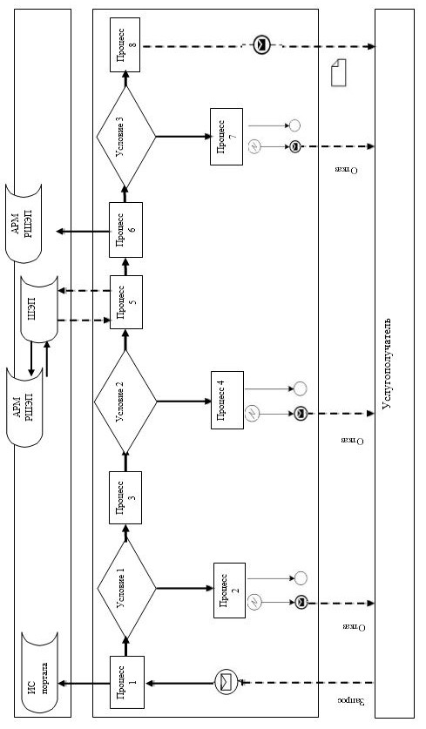

**Условные обозначения:**

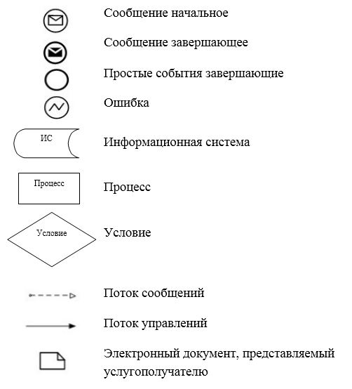

|  |  |
| --- | --- |
|  | Приложение 2 к регламенту  государственной услуги  "Назначение выплаты пособия  опекунам или попечителям  на содержание ребенка-сироты  (детей-сирот)  и ребенка (детей),  оставшегося без попечения  родителей" |

**1) Справочник бизнес-процессов оказания государственной услуги при оказании государственной услуги через услугодателя**

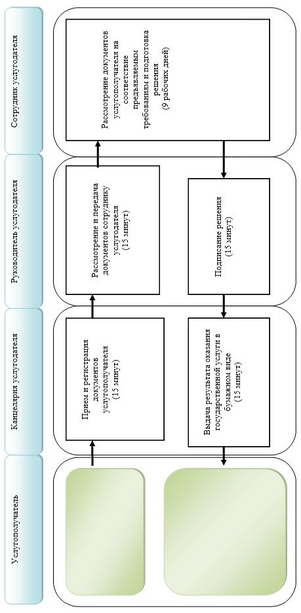

**2) Справочник бизнес-процессов оказания государственной услуги при оказании государственной услуги через Государственную корпорацию**

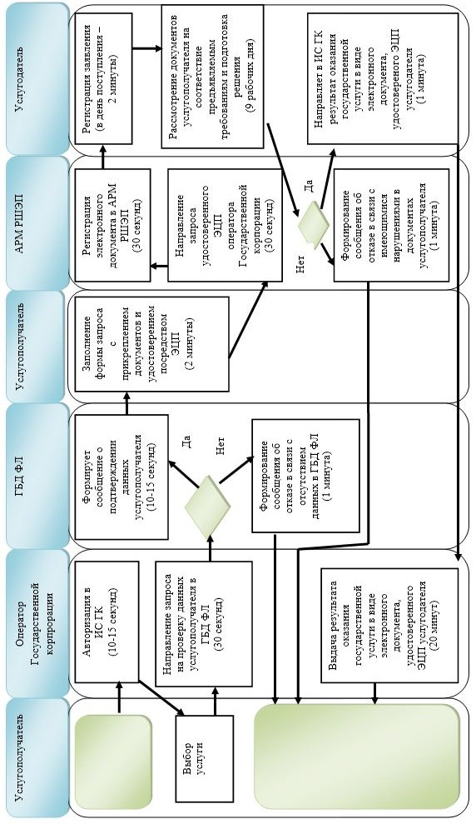

**3) Справочник бизнес-процессов оказания государственной услуги при оказании государственной услуги через портал**

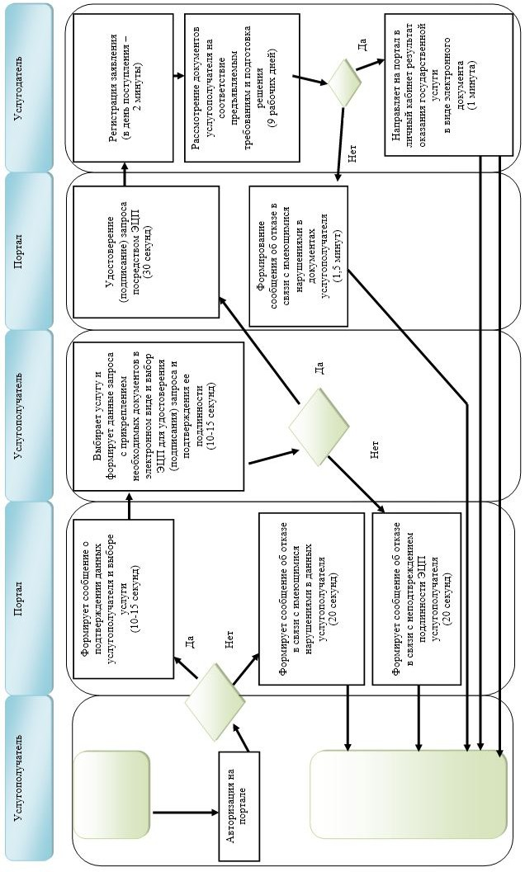

**Условные обозначения:**

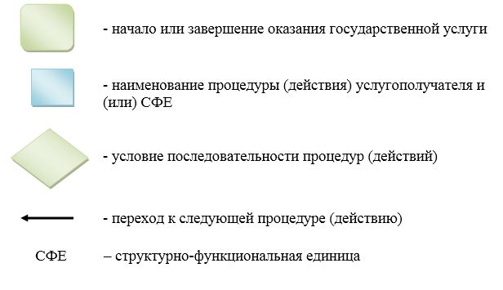

© 2012. РГП на ПХВ «Институт законодательства и правовой информации Республики Казахстан» Министерства юстиции Республики Казахстан